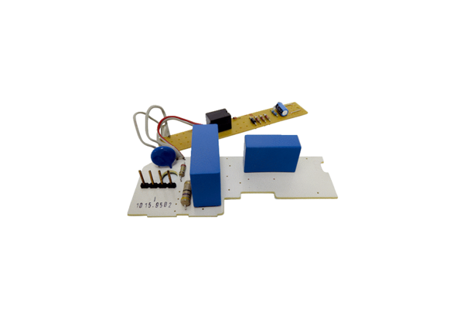Płytka obwodu drukowanego PL ER 100 GVZAsortyment: B
Numer artykułu: E101.1015.9502Producent: MAICO

